
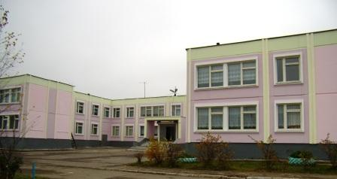

№ 3 2009г.

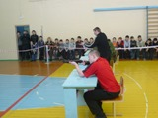
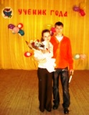
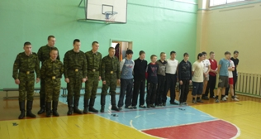
Третья учебная четверть самая продолжительная, но в этом году она пролетела очень быстро и всё потому, что уж очень насыщенной по событиям она была. И сейчас , вспоминая всё, что произошло, в памяти радостные эмоции и чувство удовлетворения, что мы это сделали. Ярким событиемстало выступление учащейся 10 класса Ламановой Юлии в районном конкурсе « Ученик года», которому предшествовал школьный тур. По накалу страс-
тей, подготовки участниц этот конкурс оказался
не менее увлека-
тельным, чем районный. Достойно представила школу победительница конкурса Юля. Хотя она не заняла призового места, но её яркое выступление на сцене запомнили многие.
По традиции 23 февраля школа отметила соревнованиями « А ну-ка, парни!» с приглашением учащихся Артёмовской школы и военнослужащих Мончаловской военной части. Военнослужащие ещё раз показали юношам как важно быть смелыми, ловкими, выносливыми, физически развитыми будущим защитникам Отечества .
В этом году Третье марта по-особому было переосмыслено жителями г. Ржева и Ржевского района. Огромную роль в этом сыграл фильм, показанный по каналу НТВ, посвящённый Ржевской битве. Уроки Мужества и обсуждение фактов из этого фильма были очень живыми и эмоциональными.

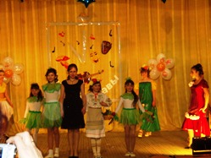
Яркими звездочками блеснули на районном конкурсе «Минута славы» учащиеся нашей школы. «Вальс цветов» стал изюминкой этого конкурса и был отмечен жюри как лучший номер. Всем зрителям надолго запомнится яркое выступление семейного дуэта учителя математики Судаковой Оксаны Вячеславовны и её доче

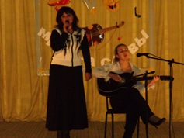

ри Лизы. Они покорили своим исполнением песни «Первая любовь» строгое жюри и были отмечены в номинации «До-ре-ми-фа-соль».
Нельзя не вспомнить и наших школьных спортсменов. Они приняли участие в «Лыжне России», зимнем многоборье, в соревнованиях по дартсу и стрельбе.

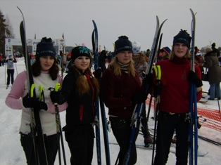

Вершиной всех спортивных соревнований третьей четверти стал праздник «Папа, мама, я- спортивная семья» Пять команд из п.Есинка, п.Мончалово ,д. Медведево, Осуги и Пятницкого представляли свои сельские поселения. Очень приятно было видеть слаженные семейные трио, заботливое отношение отцов к маленьким дочерям и сыновьям .Все семьи упорно стремились к победе, но фортуна на этот раз улыбнулась семье Юрашевич из поселка Мончалово. Надо отметить, ,что семья Арушанян из п.Есинка заняла почетное второе место.
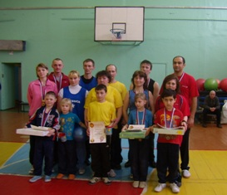

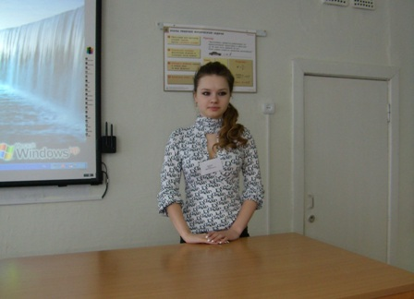

Школьные годы – удивительная пора. Печально то, что понимаешь это, когда они подходят к концу.
Сейчас, в 10 классе пытаюсь наверстать все то, что кажется мне упущенным, в связи с этим ощущаю большой недостаток времени, время ускорилось относительно меня, по крайней мере, в два раза. Хочу всё успеть, ничего не упустить.
Совсем недавно, в начале нового учебного года, моя двоюродная сестра Литовкина Дарья- ученица 6 класса писала сочинение на тему «Самый памятный день в школе». Тогда я невольно задумалась, а какой самый памятный день мой? Я пришла к выводу, что каждый день из десяти лет моего образования, может быть интереснейшим и памятным. Ведь каждый день я узнавала что-то новое, что-то открывала для себя.
Первым из таких открытий для меня стала любовь к точным наукам. Я очень люблю математику и физику. Решить задачу для меня, как будто преодолеть препятствие. Чем больше решений – тем меньше препятствий.

Любовь к точным наукам является определяющей в выборе моей будущей профессии. Это, несомненно, технический ВУЗ. В будущем я вижу себя инженером – конструктором. Будут ли то компьютерные технологии или что-то другое, мне предстоит еще определиться.
Мне нравится быть свободным в своем выборе, не зависеть от мнения окружающих. Мне нравится учиться, ведь знания помогают нам быть увереннее, а уверенность в себе – это залог дальнейшего успеха. Мне нравится заниматься спортом, я сторонник здорового образа жизни.
Мне нравится зарубежная литература.
Мне не нравится, когда люди относятся друг к другу с неуважением. Мне не нравится, когда жизнь пытается поставить нас на колени, сделать грубыми и жестокими. Мне не нравится, когда бытовые трудности заслоняют все радости жизни. Ведь сейчас, при встречи с друзьями мы чаще говорим о том, где что достать, а не о хорошем фильме, об интересной прочитанной книге. Так же хочу процитировать стихи Высоцкого:
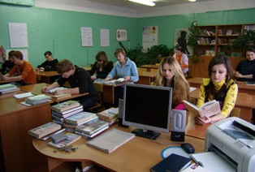
Я не люблю себя, когда я грущу,
Я не люблю, когда невинных бьют,
Я не люблю, когда мне лезут в душу,
Тем более, когда в неё плюют.

Я, конечно же патриот. Я люблю свою страну, люблю свой город. Мне нравится наш президент и его политический курс, который он вёл и ведёт на протяжении восьми лет. Наша страна преобразилась, приобрела свой политический вес в мире. С нами сотрудничают, нас уважают. Преобразился и наш посёлок, и город Ржев: он стал более красивым и ухоженным. Появилось множество мест для семейного отдыха, множество учебных заведений. В связи с этим, хотелось бы, чтобы для приезжающих к нам студентам, появились места временного заработка.
Хотелось бы, чтобы наши работодатели принимали к себе людей без опыта
работы. Помогая тем самым молодым специалистам освоить профессию. Таких

Как приятно среди зимы попасть в лето, окунуться в теплую воду, закрыв глаза, завизжав от восторга, съехать с водной горки и с головой быть накрытым ласковой волной. Всё это удалось ощутить сполна нашим ребятам, которые 27 февраля посетили «Ква-ква» парк в г. Мытищи Московской области. Поездка прошла на удивление удачно и плодотворно. Хотя выезжали рано, никто не опоздал Сев в автобус, мы познакомились с прекрасным
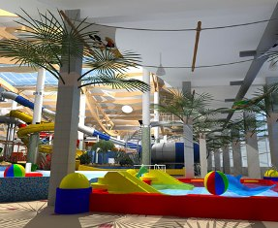

работодателей можно было всячески стимулировать, давать им какие-то льготы.
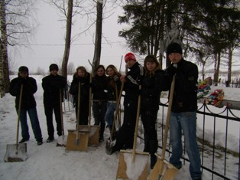

Лев Николаевич Толстой, наш великий писатель, писал: «Человеку, которой хочет хорошо прожить свою жизнь, надо знать, что он должен, а чего не должен делать. Для того чтобы знать это, он должен понимать, что такое он сам и тот мир, среди которого он живет».
Ученица 10 класса
Ламанова Юля

экскурсоводом Факты, которые она приводила в своей беседе по ходу поездки. Были для многих новыми и познавательными. О рассказывали как о прошлом Тверской и Московской областей, так и о будущем..Быстро пролетело время, и мы не заметили, как подъехали к «Ква-ква» парку. Двадцать минут и мы уже в раздевалка. Вот он такой чистый, манящий своими развлечениями комплекс. 4 часа пролетели как несколько минут. Все, уставшие и довольные, идем обедать в кафе при парке. Надолго запомнят ребята эту удивительную поездку «Один чудесный летний день среди зимы.

